Prijedlog tematske pripreme
Predmet: |  |  | Razred: |  | Mjesto i datum:
Učitelj/učiteljica: |  |  |  |  |  | Škola:
Tema: |  |  | Promjene u prirodi |  |  |  | Redni br. sata: |  | 10. – 11.
Tematska jedinica: |  |  | Ciklusi u prirodi (Životni ciklusi) |  |  |  | Broj sati izvedbe: |  | 2
Odgojno-obrazovni ishodi i razrada ishoda
OŠ PRI B.6.1. Učenik objašnjava međusobne odnose živih bića s obzirom na zajedničko stanište.
- povezuje zadovoljavanje potreba, ponašanje i preživljavanje živih bića s uvjetima u okolišu
OŠ PRI B.6.3. Učenik objašnjava značenje ciklusa na primjerima iz žive i nežive prirode
- objašnjava da u prirodi postoje pojave koje se ponavljaju ciklički
- istražuje utjecaj ciklusa u prirodi na ponašanje živih bića
- objašnjava životne cikluse na primjerima biljaka i životinja
OŠ PRI D.6.1. Učenik tumači uočene pojave, procese i međuodnose na temelju opažanja prirode i jednostavnih istraživanja
- uočava uzročno-posljedične veze i obrasce te na njihovoj osnovi predviđa pojave i događaje
- raspravlja o svojim rezultatima i uspoređuje ih s rezultatima drugih učenika i ostalim izvorima
- prepoznaje relevantne podatke iz ponuđenih izvora te izvješćuje usmeno i pisano rabeći ispravne nazive
OŠ PRI D.6.2. Učenik objašnjava osnovne principe znanosti te odnose znanosti, tehnologije i društvenog napretka
- prepoznaje da znanstvene teorije objašnjavaju prirodne pojave i procese na temelju činjenica koje su prošle brojne provjere
Povezanost s očekivanjima međupredmetnih tema i s drugim predmetima
Održivi razvoj: odr A.2.2. Uočava da u prirodi postoji međudjelovanje i međuovisnost.
Građanski odgoj i obrazovanje: goo – domene A, B, C
Informacijsko-komunikacijska tehnologija: ikt – sve domene
Osobni i socijalni razvoj: osr A.2.4. Učenik razvija radne navike. osr B.2.3. Učenik razvija strategije rješavanja sukoba, osr C.2.3. Pridonosi razredu i školi
Učiti kako učiti: uku – sve domene
Hrvatski jezik – domene: Komunikacija i jezik; Kultura i mediji (zadatci u kojima se vježba kultura usmenog i pisanog izražavanja)
Matematika – domene A,B,C.
Geografija GEO OŠ B.6.6. Učenik objašnjava složene utjecaje na obilježja klime, uspoređuje klimatske dijagrame te čita kartu klasifikacija klima.
Ključni pojmovi: |  |  | životni ciklus, godovi, jednogodišnje, dvogodišnje i višegodišnje biljke, razvoj iz jaja, ličinka, preobrazba
Potrebno pripremiti: |  |  | udžbenik, radnu bilježnicu, nastavne listiće, priručnike za identifikaciju vrsta drveća, DDS/ Ciklusi u prirodi/ Zanimljivosti i Vizualno+
Prijedlog tijeka nastave
Sadržajne cjeline tematske jedinice
- Životni ciklusi biljaka
- Životni ciklusi životinja
10. sat
Ishodi na razini aktivnosti |  | Aktivnosti učenika, oblici rada i tehnike aktivnog učenja |  |  |  |  |  | Prijedlozi tehnika vrednovanja ZA učenje, KAO učenje i NAUČENOGA
Učenik/učenica:  - razlikuje razdoblja u životnom ciklusu svakog živog bića  - primjenjuje koncept ciklusa u opisu života različitih biljaka  - objašnjava prilagodbe godišnjeg ciklusa biljaka sušnih područja  -opisuje godove stabala |  | - analiziraju rješenje domaće zadaće  - razgovaraju o značenju pojma životni ciklus na temelju pročitanog prvog odlomka teksta ispod naslova Životni ciklus (udžbenik, str.18) (FR)  - opisuju životni ciklus čovjeka i uspoređuju ga, prema vlastitom iskustvu sa životnim ciklusom nekog kućnog ljubimca, npr. psa. (GR)  - opisuju životni ciklus nekog stabla iz svojeg okruženja (npr. jabuke ili druge voćke). (GR)  Strategija: Svaka grupa može odabrati drugu biljnu vrstu, a poželjno je uključiti ponajprije listopadna stabla, ali i neka vazdazelena koja učenici svakodnevno vide.  Učenici se služe udžbenikom (str. 18 – 19) i drugim dostupnim izvorima informacija (internet, knjižnica, priručnici za identifikaciju vrsta drveća) i rješavaju  Nastavni listić 1.  Kad odgovore na prvih 5 pitanja s nastavnog listića, odgovori se provjere i razjasne eventualne nejasnoće.  Nakon toga odgovaraju na ostala pitanja s nastavnog listića (6 – 14)  - izvještavaju o odgovorima s nastavnih listića (FR)  - zaključuju kakvi sve ciklusi postoje u životu biljaka. (FR)  - raspravaljaju uz zapis na ploči i u bilježnice. |  |  |  |  |  | - provjera domaće zadaće, komentiranje, dopuna po potrebi  - usmena provjera razumijevanja koncepata ciklusa i životnog ciklusa  - praćenje rada učenika i bilješke o radu nekolicine  - provjera odgovora s nastavnih listića  - usmena provjera odgovora s radnih listića
11. sat
Ishodi na razini aktivnosti |  | Aktivnosti učenika, oblici rada i tehnike aktivnog učenja |  |  |  |  |  | Prijedlozi tehnika vrednovanja ZA učenje, KAO učenje i NAUČENOGA
Učenik/učenica:  - opisuje životne cikluse na primjerima različitih skupina životinja  - razlikuje skupine organizama čiji se mladi legu iz jaja i sisavce koji rađaju žive mlade  - određuje staništa za pojedine skupine životinja |  | - čitaju tekst u udžbeniku o životnim ciklusima životinja (posljednji odjeljak na str. 19. te str 20. i 21.) (IN)  Na ploču se pričvrste nazivi i slike poznatih skupina životinja (koje su učenicima 6. razreda poznate i koje se spominju u udžbeniku): sisavci, ptice, gmazovi, vodozemci, ribe, kukci, kolutićavci (gujavica), mekušci. Učenici obrađuju jednu do dvije skupine, služeći se podacima iz udžbenika ili drugih izvora DDS/ Ciklusi u prirodi/ Zanimljivosti, Vizualno + (Internet).  - rješavaju Nastavni listić 2.  Tijekom grupnog rada učenici popunjavaju jedan zajednički listić, ali i svaki učenik popunjava vlastiti.  - izvještavaju o skupini organizama koju su obradili i pričvršćuju (zajednički-grupni) nastavni listić ispod naziva skupine i slike na ploči. (FR)  Alternativa plakatima je neki od digitalnih alata (npr. Padlet).  - razgledavaju galeriju plakata i dovršavaju popunjavanje vlastitog nastavnog listića.  (IN)  Nakon izvještavanja učenici mogu razgledati galeriju i dovršiti popunjavanje 3. stupca tablice u vlastiti nastavni listić, kojeg će zalijepiti u bilježnicu, umjesto zapisa. |  |  |  |  |  | - praćenje rada učenika u grupama i davanje povratnih informacija o uspješnosti rješavanja zadataka  - praćenje izvješća i korekcije ili nadopune po potrebi  - uspoređuje rad i izvještavanje svoje grupe s uradcima ostalih grupa
Domaća zadaća: |  |  | Riješiti zadatke u radnoj bilježnici (str 24. i 25.)
Prijedlozi za provjeru ostvarenosti ishoda (s razinama znanja)
- Navedi osnovna životna razdoblja prepoznatljiva u životnom ciklusu svakog živog bića. (R2)
- Opiši životni ciklus biljke na nekom primjeru. (R1)
- Kako biljke koje ljeti trebaju preživjeti sušno razdoblje prilagođavaju svoj životni ciklus takvim uvjetima? (R2)
- Na presjeku posječenog stabla razlikuje se 7 svijetlih i 7 tamnih prstenova.
- Koliko je to drvo staro? (R2)
- U kojem je godišnjem dobu posječeno? (R3)
- U životnom ciklusu skakavca nedostaju neke etape koje postoje kod komarca. Koje su to? (R1)
- Po čemu je poseban životni ciklus morskog psa? (R2)
- U kojoj skupini organizama svi predstavnici podskupina rađaju žive mlade? (R1)
- Koliko dugo živi slon, a koliko neke kornjače? (R1)
- Koja od obrađenih skupina životinja nema predstavnika u moru? (R1)
- Koja od obrađenih skupina životinja nema predstavnike na kopnu? (R1)
Prijedlog rada za učenike s posebnim potrebama
Učenici s teškoćama: |  |  | - ovisno o teškoći: prilagodba sadržaja, vremena, strategija pristupa, stupnja pomoći, metoda poučavanja i učenja, stupnja sudjelovanja, krajnja očekivanja, razina znanja, metoda vrednovanja  - ispunjavaju Nastavni listić 3.
Daroviti učenici: |  |  | Istražuju životni ciklus, specifičnosti podskupina i zanimljivosti o mekušcima.
Mogući plan učeničkog zapisa
Životni ciklus biljaka

Godišnji ciklus:
(klijanje), pupanje, listanje, cvjetanje, oprašivanje, rast u visinu i u širinu, razvoj ploda i sjemenke

rast u debljinu i širinu, sazrijevanje ploda i sjemenke, žućenje lišća, opadanje lišća, mirovanje

Životni ciklus životinja – Nastavni listić 2 (zalijepiti)
Popis priloga: |  |  | Nastavni listić 1. Životni ciklusi biljaka  Nastavni listić 2. Životni ciklusi životinja  Nastavni listić 3. Prijedlog zadataka za učenike s teškoćama

Nastavni listić 1.

Životni ciklus biljaka

U grupi odaberite i opišite odabrano stablo.

1. Naziv vrste stabla ________________________________________________________________
Ako ne znaš naziv vrste, opiši stablo (navedi kojoj je tebi poznatoj vrsti slično)
_________________________________________________________________________________

2. Zaokruži. Odabrano stablo je listopadno / vazdazeleno.

3. Procijeni koliko godina žive stabla te vrste. ____________________________________________
Ako ne znaš, potraži podatke o sličnim vrstama u dostupnim izvorima znanja.

4. Prouči sliku i odgovori, koja se životna razdoblja mogu razlikovati u životu svih biljaka.
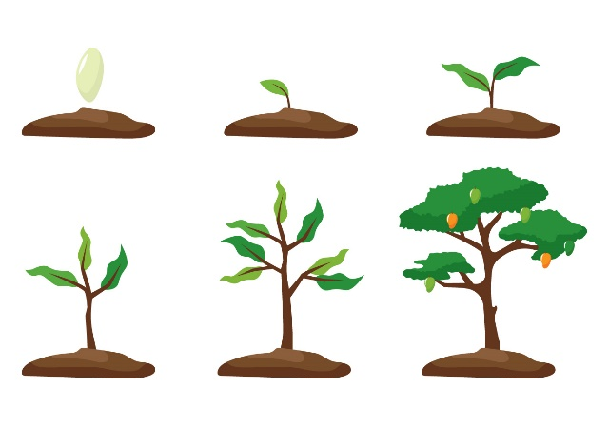 | 1)
 | 2)
 | 3)
 | 4)

5. Osim razdoblja koja se prepoznaju u ukupnom tijeku života, biljke prolaze i godišnje cikluse.
Navedi što se tijekom jedne godine (od proljeća do proljeća) događa sa stablom koje opisuješ.
Proljeće __________________________________________________________________________
Ljeto __________________________________________________________________________
Jesen __________________________________________________________________________
Zima ___________________________________________________________________________
6. Promotri sliku 1.22. (udžbenik, str. 19) i opiši što su godovi.
_________________________________________________________________________________
_________________________________________________________________________________

7. Koliko dugo tvoje stablo raste u visinu? _________________________________________________________________________________

8. Mlada stabla u šumi brže rastu uvis, nego stara. Što mislite zašto nastoje što prije visinom dostići stara?
_________________________________________________________________________________

9. Ako stablo nije posječeno, po čemu se može procijeniti njegova starost?
__________________________________________________________________________________

10. Stabala mogu biti stara i više stotina godina, no postoje i jednogodišnje biljke. Opiši njihov životni ciklus na nekom primjeru.
_________________________________________________________________________________
_________________________________________________________________________________

11. Opiši životni ciklus dvogodišnje biljke na nekom primjeru.
__________________________________________________________________________________
__________________________________________________________________________________
12. Zašto nekim biljkama lišće žuti i otpada ljeti?
__________________________________________________________________________________

13. Kaktus je višegodišnja biljka koja sporo raste. Kako se prilagodio na sušne uvjete?
__________________________________________________________________________________

14. Kako se biljka brnistra (udžbenik, str. 18, slika 1.21. ) prilagodila na uvjete sušnih ljeta? _________________________________________________________________________________
_________________________________________________________________________________

Nastavni listić 2.

Životni ciklusi životinja

Za svaku od navedenih skupina životinja treba pronaći podatke o životnom ciklusu.
Svaka grupa učenika obrađuje jednu od sljedećih skupina:
sisavci, ptice, gmazovi, vodozemci, ribe, kukci, kolutićavci (gujavica), mekušci (puževi ili glavonošci).
Možete se služiti udžbenikom (str. 19 – 21), e-sferom/ DDS/ Ciklusi u prirodi (Zanimljivosti i Vizualno +) internetom i dostupnom literaturom.
Naziv skupine na koju se podatci odnose: _______________________________________________

Za svoju skupinu popunjavate podatke u prvom i drugom stupcu, a treći ćete popuniti slušajući izvješća ostalih grupa!
Stanište (staništa)  (označite sva staništa na kojima predstavnici skupine žive) |  | 2.  Primjer iz vaše skupine organizama | 3.  Primjer iz drugih skupina organizama
U slatkoj vodi
U moru
Na kopnu – zadržava se na drveću
Na kopnu – na tlu, livadi, u šumi
Na kopnu – u tlu
Trajanje životnog ciklusa
(označite približno trajanje)
Nekoliko tjedana do nekoliko mjeseci
Dvije godine
Nekoliko godina
Više od 5 godina
Razvijaju se
(označite kako)
Iz jaja i odmah izgledaju kao odrasli
Iz jaja se razvija ličinka koja prolazi preobrazbu
Rađaju se živi

Navedite neku posebnost ili zanimljivost za skupinu životinja koju ste obradili.
____________________________________________________________________________________________________________________________________________________________________
Nastavni listić 3.

Životni ciklusi

1. Opiši životni ciklus neke voćke.
________________________________________________________________
________________________________________________________________

2. Slika prikazuje prerez posječenog stabla.
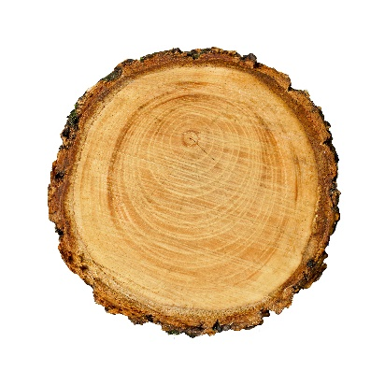
a) Kako nazivamo prstene ili kružnice koji se vide? _______________________
b) Što ćeš znati ako ih izbrojiš? ________________________________________________________________

3. Promotri slike.
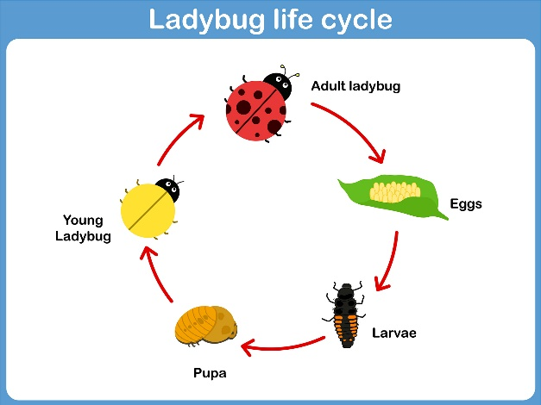  Životni ciklus bubamare | 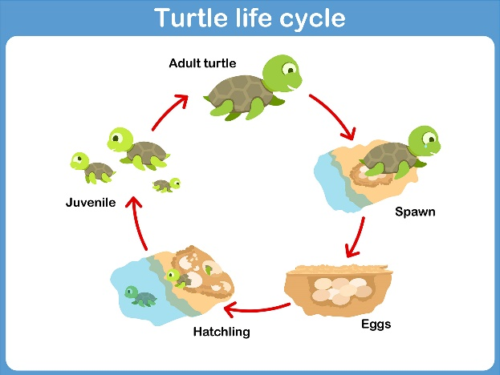  Životni ciklus kornjače

a) Usporedi životni ciklus bubamare (lijevo) i kornjače (desno).
I jedna i druga životinja razvijaju se iz jaja (označena na slici s Eggs). Kornjača jaja polaže u pijesku, a bubamara na ______________________________.

b) Daljnji se razvoj ovih životinja razlikuje. Promotri sliku i zaključi.
Jesu li mlade kornjače slične odraslima? _______________________________
Jesu li organizmi koji se razviju iz jaja bubamare slični odrasloj bubamari? ____

c) Kako bi se iz ličinke (Larvae) razvila odrasla bubamara mora se dogoditi njezina PREOBRAZBA.
Pogledaj prikazane životne cikluse na e-sferi (DDS/ Ciklusi u prirodi/ Vizualno+) i navedi kod kojih se organizama također događa preobrazba.
_______________________________________________________________
________________________________________________________________

